Wykaz zużytych składników rzeczowych majątku ruchomego w CLB Oddział w Poznaniu Pracownia w Koninie

Lp. | Nazwa składnika mienia | Numer inwentarzowy | Wartość księgowa brutto/wartość nabycia w zł | Wartość księgowa netto w zł | Szacowana wartość rynkowa brutto w zł | Ocena komisji  stwierdzony stan składnika
1 | Kalibrator akustyczny typ 4231 Bruel&Kjaer nr fabryczny 2656596  Współpracował z miernikiem poziomu dźwięku z poz. 2 | PST/P01/03561/2019 | 5 959,07 | 0,00 | 50,00 | Uszkodzony, trwale zużyty. Nie spełnia deklarowanych przez producenta wymagań technicznych. usterka na płycie głównej; nienaprawialna | 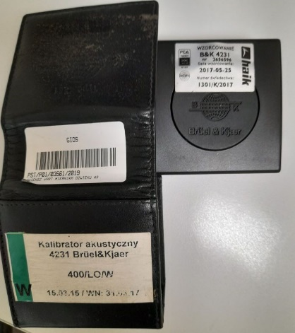
2 | Miernik poziomu dźwięku | ST/801/01290/2019 | 32 778,94 | 0,00 | 26,65 | Miernik hałasu całkowicie zużyty po 26 letnim okresie użytkowania w terenowych pomiarach hałasu (rok produkcji 1998r). Nie spełnia ten typ miernika wymagań dla klasy dokładności I | 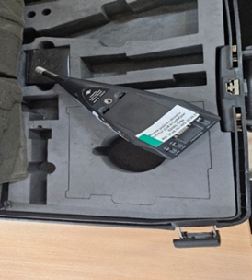
3 | Miernik hałasu SVAN 945A. | ST/801/01461/2019 | 20 130,00 | 0,00 | 32,73 | Miernik hałasu SVAN 945A uszkodzony, całkowicie zużyty po 22 letnim okresie użytkowania w terenowych pomiarach hałasu | 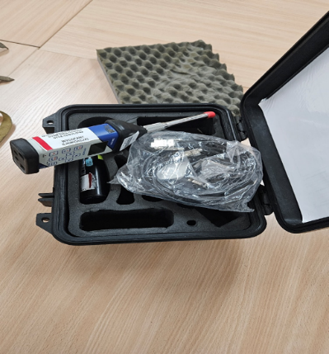
4 | Tlenomierz mikroprocesorowy OXI 196 | PST/P01/00236/2019 | 8 009,44zł | 0,00 | 150,00zł | Rok produkcji 1993. Uszkodzony, zużyty. Model wycofany od wielu lat z produkcji. Brak części do naprawy. | 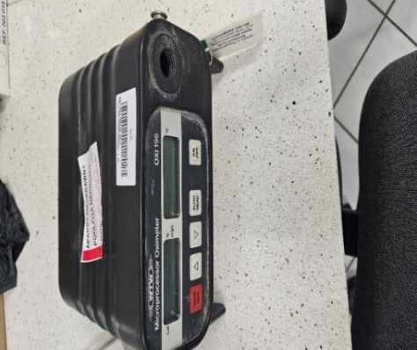
5 | Tlenomierz OXI 197 z wyposażeniem | ST/801/01813/2019 | 11 933,56 | 0,00 | 200,00 zł | Rok produkcji 2005. Uszkodzony, zużyty. Model wycofany od wielu lat z produkcji. Brak części do naprawy. | 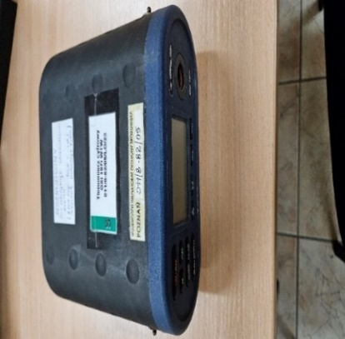
6 | Tlenomierz (analizator) | ST/801/00744/2019 | 10 220,52 | 0,00 | 200,00zł | Rok produkcji 1992. Uszkodzony, zużyty. Model wycofany od wielu lat z produkcji. Brak części do naprawy. | 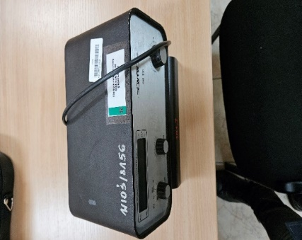
7 | Komora ciepła | NST/N01/12175/2022 | 719,80 | 0,00 | 150,00 | Komora uszkodzona, zużyta po 31 letnim okresie użytkowania w laboratorium chemicznym | 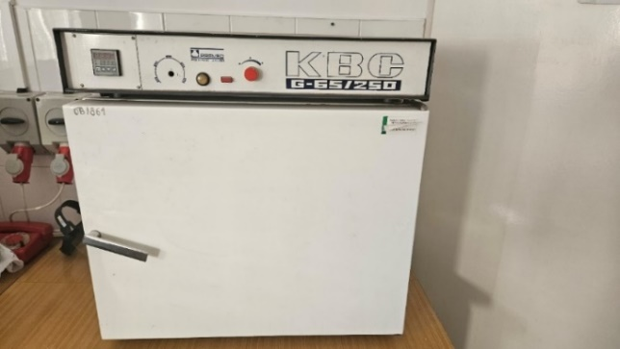
8 | Komora ciepła | PST/P01/10180/2022#02 | 1 098,00 | 0,00 | 150,00 | Komora uszkodzona, całkowicie zużyta po 30 letnim okresie użytkowania w laboratorium chemicznym , uszkodzony agregat | 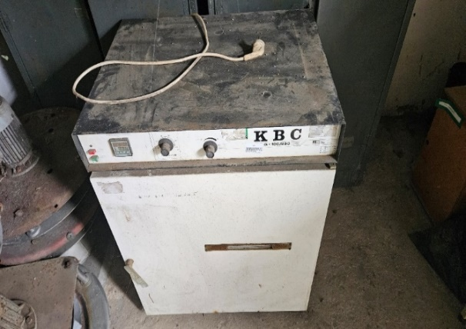
9 | Komora ciepła. | NST/N01/00154/2019 | 3,60 | 0,00 | 150,00 | Komora trwale, uszkodzona, zużyta po 41 letnim okresie użytkowania w laboratorium chemicznym | 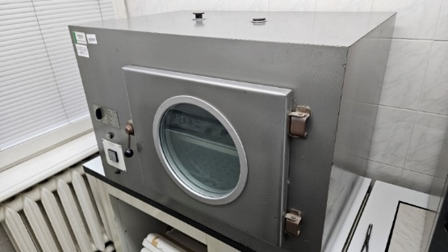
10 | STACJA METEO 4A | ST/801/01467/2019 | 19 850,20 | 0,00 | 150,00 | Stacja meteo uszkodzona, całkowicie zużyta po 22 letnim okresie użytkowania w pomiarach w różnych warunkach terenowych. Nie spełnia wymagań umożliwiających jej wzorcowanie, Uszkodzone i nienaprawialne elementy pomiarowe. | 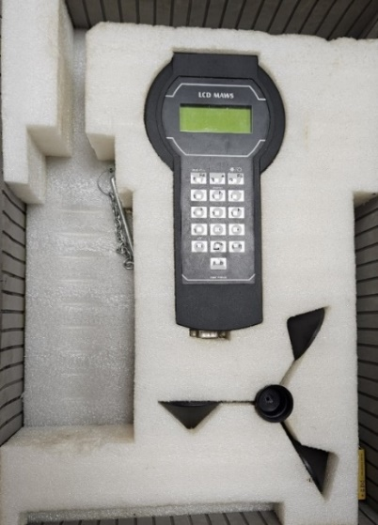
11 | Spektrofotometr absorbcji atomowej AA240 DUO Varian | ST/801/01873/2019 | 341 666,66 | 0,00 | 555,56 | Model przestarzały (2005r), uszkodzony trwale, nie spełnia obecnych wymagań pomiarowych, brak dostępności części do napraw. Obecnie uszkodzony i wycofany z użytkowania | 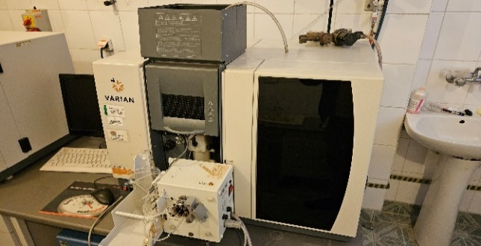  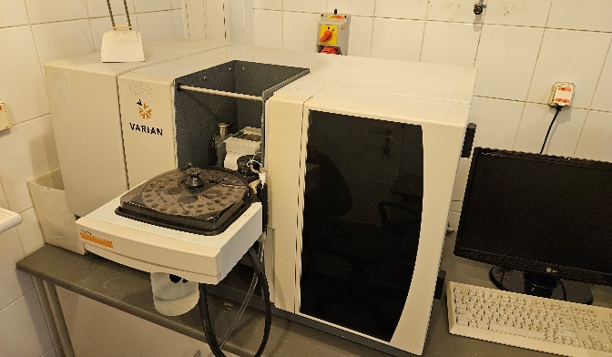
12 | Przystawka VGA 77 z wyposażeniem | ST/801/01403/2019 | 47 993,57 | 0,00 | 78,04 | Model przestarzały (2002r.) nie spełnia obecnych wymagań pomiarowych, brak dostępności części do napraw. Obecnie uszkodzony i wycofany z użytkowania | 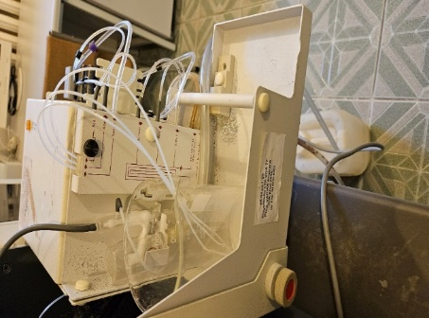
13 | Spektrometr plazmowy ICP OES | ST/801/04267/2019 | 374 250,00 | 0,00 | 335,65 | Spektrometr uszkodzony, uszkodzone i nienaprawialne elementy pomiarowe, naprawa ekonomicznie nieopłacalna, brak części, nie spełnia obecnych wymagań pomiarowych, | 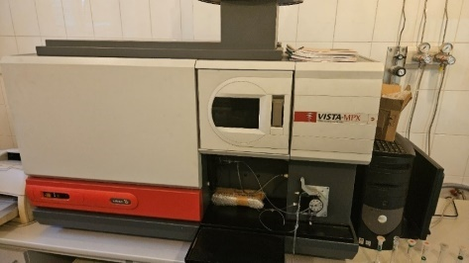
14 | Chromatograf cieczowy typu STAR z wyposażeniem (producent VARIAN) | ST/801/00989/2019 | 118 791,40 | 0,00 | 96,58 | Chromatograf cieczowy trwale uszkodzony, zużyty po 29 letnim okresie użytkowania w laboratorium chemicznym. Urządzenie nie spełnia poza tym obecnych wymogów co do granicy oznaczalności, ma uszkodzony detektor. Naprawa niemożliwa z powodu braku części | 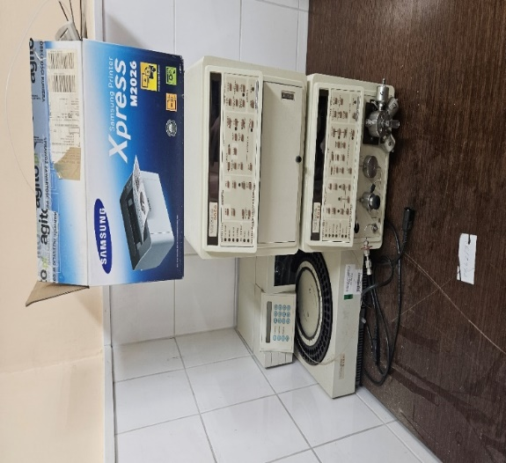
15 | System FTIR  (producent. SHIMADZU) typ FTIR-8201PC. | ST/801/01080/2019 | 68 515,63 | 0,00 | 55,70 | System FTIR (spektrofotometr) trwale uszkodzony, zużyty po 26 letnim okresie użytkowania w laboratorium chemicznym . Uszkodzona elektronika i system pomiarowy, nie działa lampa IR. Brak możliwości naprawy ze względu na brak części. | 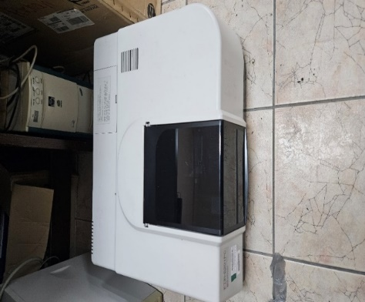
16 | Demineralizator laboratoryjny CNX-100 | PST/P01/03838/2019 | 5 856,00 | 0,00 | 300,0 | Demineralizator trwale uszkodzony, zużyty, wyeksploatowany po 13 letniej pracy w laboratorium chemicznym, uszkodzona mechanika . Nie nadaje się do dalszej eksploatacji | 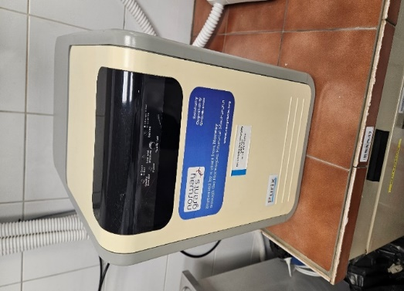
17 | Mineralizator mikrofalowy MARS 5CEM nr fabr. ED 4720 | ST/801/01356/2019 | 86 490,68 | 0,00 | 70,32 | Piec mineralizacyjny MARS 5CEM trwale uszkodzony, zużyty po 24 letnim okresie użytkowania w laboratorium chemicznym Uszkodzona elektronika, czujnik temperatury. Brak możliwości naprawy ze względu na brak części, urządzenie od dawna wycofane z produkcji. | 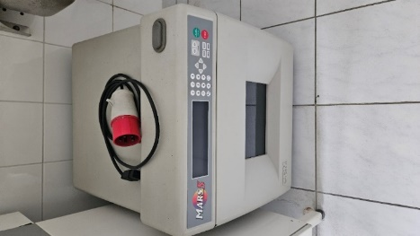
18 | Termostat do kolumn HPLC  nr fabryczny 70021 | ST/801/01082/2019 | 19 102,36 | 0,00 | 15,53 | Termostat stanowił uzupełnienie chromatografu cieczowego typu STAR firmy VARIAN i podobnie jak chromatograf jest trwale uszkodzony, zużyty po 28 letnim okresie użytkowania w laboratorium chemicznym Urządzenie nie działa, ma uszkodzony system termostatowania wnętrza komory, Naprawa nieopłacalna i niemożliwa z powodu braku części . | 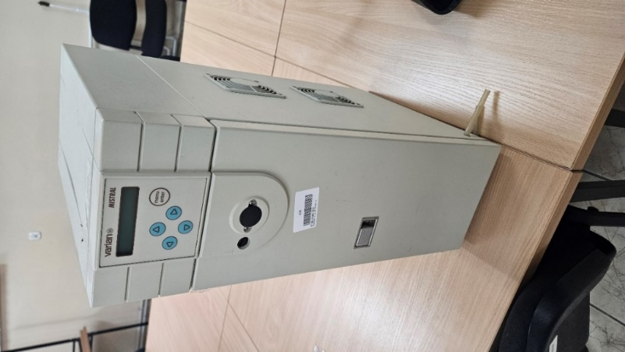
19 | Sonda pomiarowa DRAGER typ DLE | ST/801/00986/2019 | 15 306,12 | 0,00 | 50,00 | Sonda uszkodzona, 29 lat użytkowania, nadłamana końcówka i gniazdo wtykowe, nie spełnia już obecnych wymagań. Całkowita utrata wartości użytkowej | 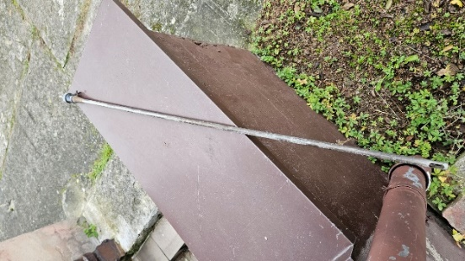
20 | Lampa sodowa | NST/N01/00515/2019 | 470,0 | 0,00 | 5,0 | 1992r. Lampa sodowa całkowicie zużyta po 33 letnim okresie użytkowania w laboratorium chemicznym | 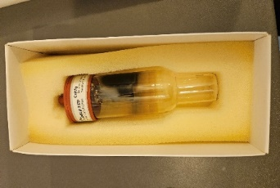
21 | Lampa z katodą wnękową | NST/N01/00660/2019 | 350,0 | 0,00 | 5,0 | 1993r. Lampa z katodą wnękową całkowicie zużyta po 32 letnim okresie użytkowania w laboratorium chemicznym | 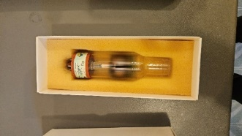
22 | Lampa z katodą wnękową | PST/P01/00840/2019 | 1 049,2 | 0,00 | 5,0 | 1996r. Lampa z katodą wnękową całkowicie zużyta po 29 letnim okresie użytkowania w laboratorium chemicznym | 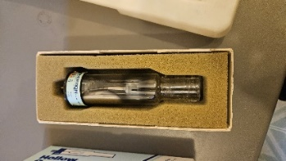
23 | Pyłomierz grawimetryczny Emio2  Typ EMIOTEST 2598 | ST/801/01442/2019 | 95 978,62 | 0,00 | 156,06 | Rok produkcji 2002, uszkodzony, zużyty, w pełni wyeksploatowane poszczególne tory pomiarowe, co powoduje wykluczenie przeprowadzenia adiustacji i wzorcowania. Model wycofany z produkcji, brak części zamiennych. | 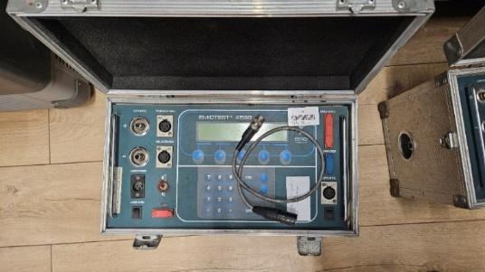
24 | Sonda prędkościowa S30. | PST/P01/03530/2019 | 9 638,00 | 0,00 | 100,0 | Całkowita utrata wartości użytkowej. Sonda od 26 lat eksploatowana w warunkach pomiarów przemysłowych. Uszkodzone wewnętrzne tory pomiaru spiętrzenia gazów -nie ma możliwości rekonstrukcji. | 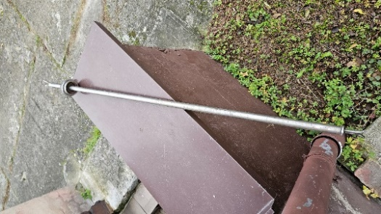
25 | Przenośny analizator gazów odlotowych (Analizator Photon) | ST/801/01864/2019 | 106 127,80 | 0,00 | 172,57 | Rok produkcji 2005. Uszkodzony, przestarzały , nie spełniający obecnych wymagań model. Całkowita utrata wartości użytkowej. Brak stabilizacji wskazań, duży rozrzut wyników w odniesieniu do gazów wzorcowych, nieudana adiustacja i wzorcowanie przeprowadzane przez autoryzowany serwis. Nie nadaje się do naprawy. | 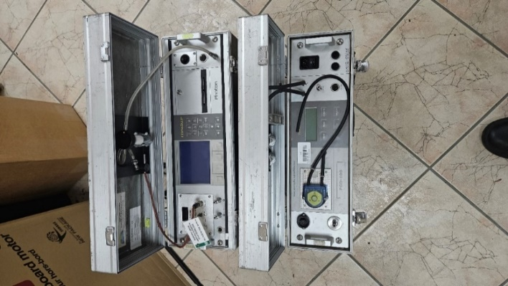
26 | Miernik metanu LMS | ST/801/01547/2019 | 32 765,54 | 0,00 | 53,28 | Rok produkcji 2003. Całkowita utrata wartości użytkowej. Model wycofany od paru lat z produkcji. Brak części do naprawy. Obecnie uszkodzony .Nie spełnia obecnych wymagań norm. | 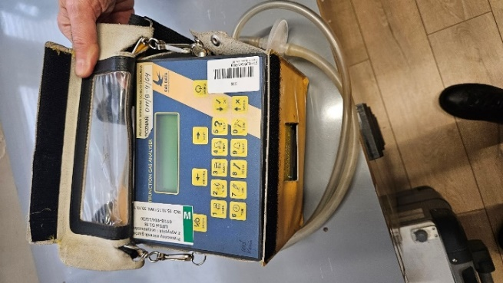
27 | Przepływomierz DF-M  EMIO 30 | ST/801/01667/2019 | 25 620,00 | 0,00 | 41,66 | Rok produkcji 2004 Przepływomierz uszkodzony, zużyty, wykorzystywany był w pomiarach przemysłowych. Utracił zdolność adiustacji i wzorcowania i z tych powodów nie nadaje się do naprawy. Brak części | 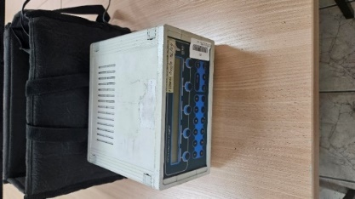
28 | ZW 971 Funkcji połączenia sondy 30 | ST/801/01743/2019 | 12 459,25 | 0,00 | 100,00 zł | Rok produkcji 2005. Zużyty, uszkodzony. Nie spełnia wymagań . Model wycofany z produkcji od kilku lat, brak części. | 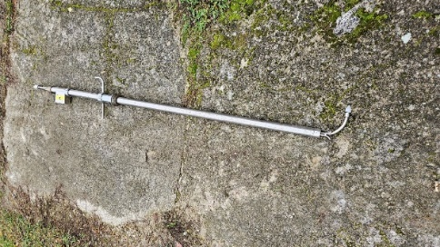
29 | Jednostka centralna pyłomierz Emiotest 2598 nr fabryczny 8.231.00 | ST/801/01326/2019 | 42 944,00 | 0,00 | 69,83 | Rok produkcji 2000. Uszkodzony, zużyty. Nie spełnia obecnych wymagań norm. Model wycofany od kilku lat z produkcji. Brak części. | 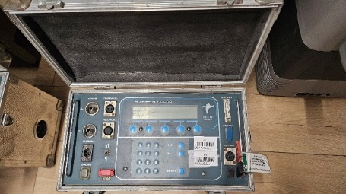
30 | Butla z gazami wzorcowymi | PST/P01/02588/2019 | 4 075,27 | 0,00 | 50,0 | Zepsuty, zużyty. Uszkodzony zawór zamykająco-otwierający, rozszczelnienie. | 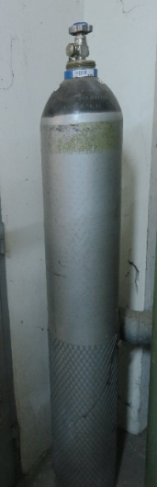
31 | Pyłomierz grawimetryczny EMIOTEST | ST/801/01376/2019 | 65 783,19 | 0,00 | 106,96 | Rok produkcji 2001. Uszkodzony, zużyty. Nie spełnia obecnych wymagań norm. Model wycofany od kilku lat z produkcji. Brak części. | 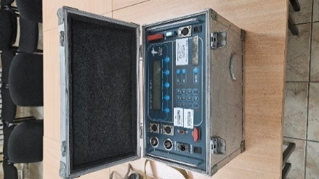
32 | ZW pyłomierz EMIOTEST urządzenie do modernizacji | ST/801/01642/2019 | 20 984,44 | 0,00 | 34,12 | Rok produkcji 2001. Uszkodzony, zużyty. Nie spełnia obecnych wymagań norm. Model wycofany od kilku lat z produkcji. Brak części. | 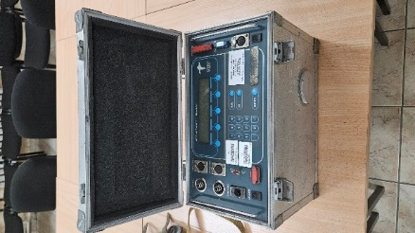
33 | Miernik metanu | PST/P01/01716/2019 | 4 586,19 | 0,00 | 150,0 | Rok produkcji 2000 . Uszkodzony, zużyty. Całkowita utrata wartości użytkowej. Model wycofany z produkcji. Brak części do naprawy. | 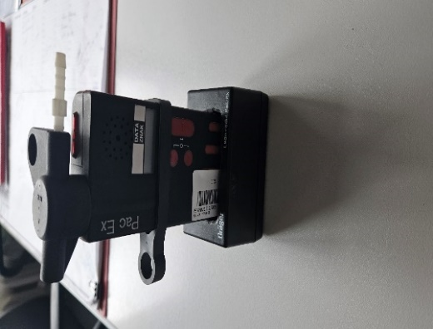
34 | Separator pyłu tygielkowy | PST/P01/03531/2019 | 2 952,40 | 0,00 | 50,0 | Całkowita utrata wartości użytkowej. Zużyty, mechaniczne uszkodzenie gwintu i rozszczelnienie części mieszczącej filtr. | 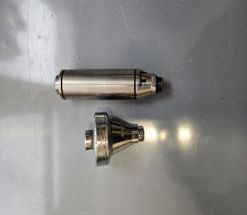
35 | Rotametr RO-06 | PST/P01/01742/2019 | 1 801,94 | 0,00 | 50,0 | Rok produkcji 2000.Uszkodzony trwale, zużyty. Pęknięta wyskalowana rurka pomiarowa ,skorodowany pływak. | 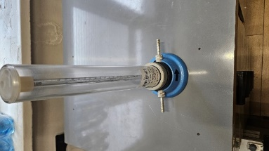
36 | Butla na gaz | NST/N01/00439/2019 | 180,00 | 0,00 | 50,0 | Całkowita utrata wartości użytkowej. Uszkodzony zawór zamykająco-otwierający, rozszczelnienie. | 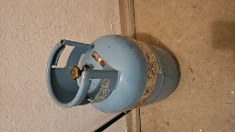
37 | Adapter M64/100 | NST/N01/01611/2019 | 240,00 | 0,00 | 30,0 | Całkowita utrata wartości użytkowej- skorodowanie elementów mocujących (gwint, śruby) wyeksploatowany po ponad 28 letnim okresie użytkowania w pomiarach emisji w warunkach przemysłowych | 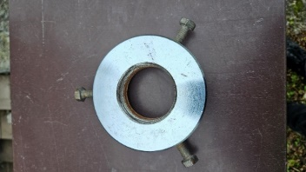
38 | Adapter M64/100 | NST/N01/12172/2022 | 240,00 | 0,00 | 30,0 | Całkowita utrata wartości użytkowej- skorodowanie elementów mocujących (gwint ,śruby); wyeksploatowany po ponad 31 letnim okresie użytkowania w pomiarach emisji w warunkach przemysłowych | 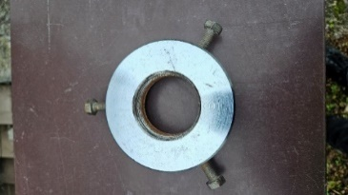
39 | Osuszacz jednokanałowy typ Os-2 | PST/P01/10214/2022 | 3416,0 | 0,00 | 300,0 | 2009r. Uszkodzony, zużyty. Od wielu lat nie używany (do pomiarów emisji). Brak części | 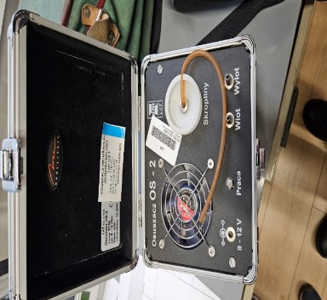
40 | Automatyczny analizator | ST/801/02928/2019 | 42 700,00 | 0,00 | 104,15 | Rok produkcji 2011.Uszkodzonyu, zużyty. Brak możliwości adiustowania ,uszkodzona trwale elektronika, nie spełnia wymaganych standardów pomiarowych | 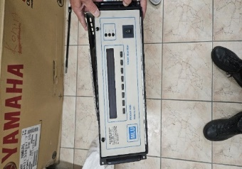
41 | Automatyczny analizator pyłu zawieszonego | ST/801/02926/2019 | 91 500,00 | 0,00 | 148,78 | Rok produkcji 2011.Uszkodzonyu, zużyty. Brak możliwości adiustowania ,uszkodzona trwale elektronika, nie spełnia wymaganych standardów pomiarowych | 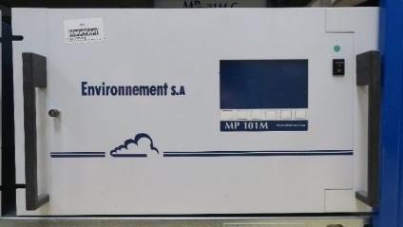
42 | ZW477 Doposażenie Stacji Monitorowania Powietrza | ST/801/02029/2019 | 65 000,38 | 0,00 | 105,69 | Rok produkcji 2007.Zużyty całkowicie, uszkodzony (w skład wchodzą: laptop nie ma opcji wgrania nowych programów, drukarka brak części zamiennych - typ wycofany z produkcji, klimatyzator- całkowicie zużyty, zepsuty | 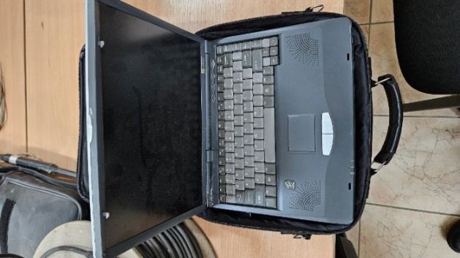
43 | Stacja pomiarowa zanieczyszczeń | ST/801/01089/2019 | 449 269,00 | 0,00 | 8 766,22 | Rok produkcji 1997 Kontener stacji pomiarowej - rozszczelnienie izolacji pokrycia dachowego oraz ubytki w ścianach kontenera. Wyposażenie wyeksploatowane i zużyte | 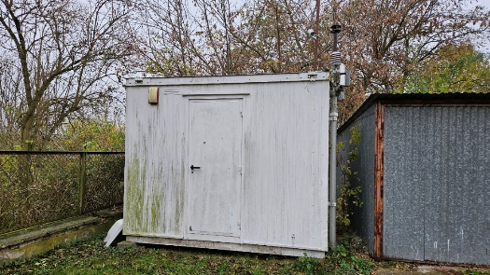
44 | Analizator tlenków azotu | ST/801/02515/2019 | 55 484,87 | 0,00 | 90,22 | Rok produkcji 2009.Uszkodzony, całkowicie zużyty. Brak możliwości adiustowania, uszkodzona trwale elektronika, nie spełnia wymaganych standardów pomiarowych | 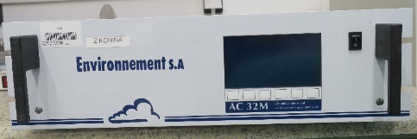
45 | Analizator CO  Analizator tlenków azotu i węgla | ST/801/02507/2019 | 55 484,87 | 0,00 | 90,22 | Rok produkcji 2009.Uszkodzony, całkowicie zużyty. Brak możliwości adiustowania, uszkodzona trwale elektronika, nie spełnia wymaganych standardów pomiarowych | 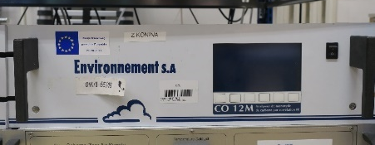
46 | Automatyczny analizator SO2 | ST/801/02929/2019 | 48 800,00 | 0,00 | 79,35 | Rok produkcji 2011.Uszkodzony trwale, zużyty. Brak możliwości adiustowania, uszkodzona trwale elektronika, nie spełnia obecnych wymaganych standardów pomiarowych | 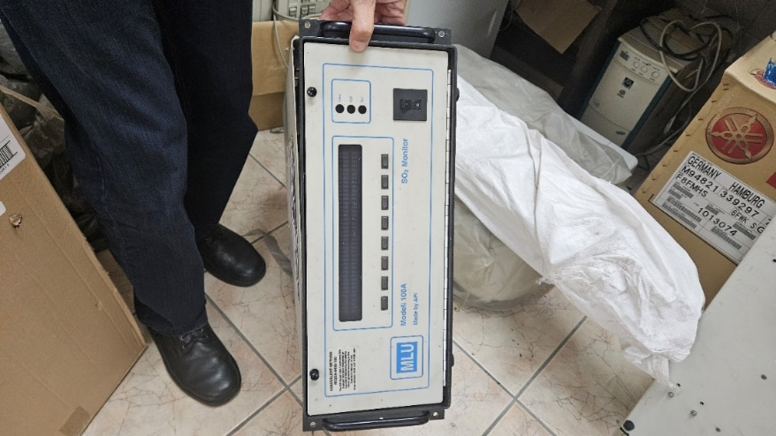
47 | ZW 561 Funkc. Połącz. Sondy LP02 | ST/801/01741/2019 | 12 459,25 | 0,00 | 100,00 zł | Sonda LP02 uszkodzona, zużyta, wyeksploatowana. Utraciła wartość użytkową, nie nadaje się do dalszego użytkowania | 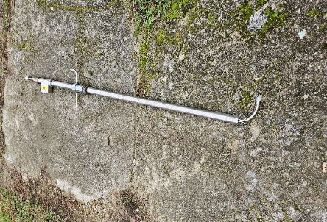
48 | Mikrokomputerowy przepływomierz (DFM) | ST/801/00963/2019 | 12 078,00 | 0,00 | 150,00 zł | Rok produkcji 1995.Uszkodzoni i trwale zużyty.Brak możliwości adiustowania, uszkodzona trwale elektronika, nie spełnia obecnych wymaganych standardów pomiarowych | 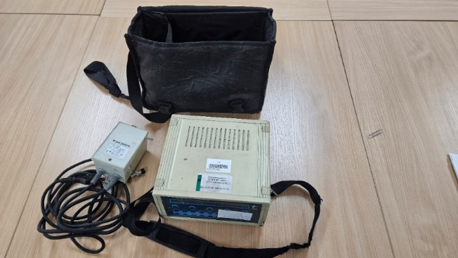
49 | Wąż aspiracyjny L-30 MB LP02 | NST/N01/00517/2019 | 168,00 | 0,00 | 20,0 | Wąż zużyty i wyeksploatowany po wieloletnim użytkowaniu. Nie nadaje się do dalszego użytkowania | 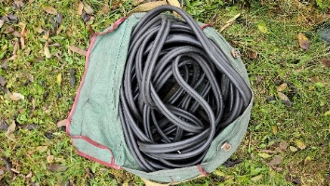
50 | Wąż impulsowy L-30MB LP02 | NST/N01/00520/2019 | 138,00 | 0,00 | 20,0 | Wąż zużyty i wyeksploatowany po wieloletnim użytkowaniu. Nie nadaje się do dalszego użytkowania | 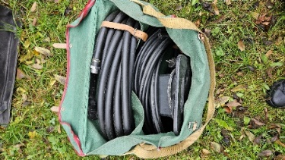
51 | Sonda tlenowa TA-197 OXI-25 | PST/P01/01893/2019 | 4 014,31 | 0,00 | 300,0 | Sonda tlenowa trwale uszkodzona, zużyta po 22 letnim okresie użytkowania. Nie nadaje się do dalszego wykorzystania - nie działa kompletnie. | 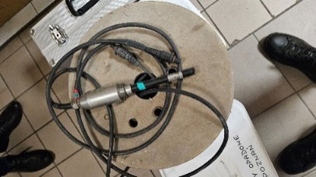
52 | Suszarka elektryczna | NST/N01/00862/2019-01 | 499,80 | 0,00 | 20,0 | Suszarka wykorzystywana w toalecie do suszenia rąk nawiewem powietrza. Zepsuta i trwale zużyta, nie spełnia obecnych wymogów (pandemia). Była w użyciu przez 31 lat | 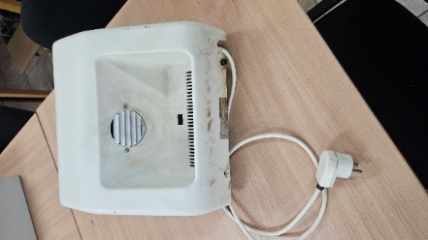
53 | Suszarka elektryczna | NST/N01/00862/2019-02 | 499,80 | 0,00 | 20,0 | Suszarka wykorzystywana w toalecie do suszenia rąk nawiewem powietrza. Zepsuta i trwale zużyta, nie spełnia obecnych wymogów (pandemia). Była w użyciu przez 31 lat | 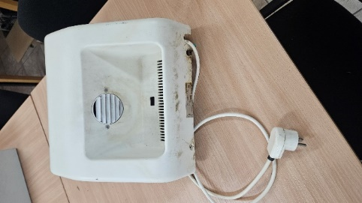
54 | Suszarka elektryczna | NST/N01/00262/2019 | 0,78 | 0,00 | 20,0 | 1989r Suszarka zużyta, trwale uszkodzona | 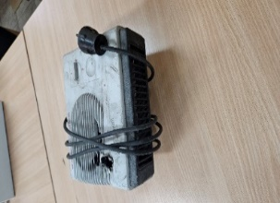
55 | Lampa | PST/P01/10194/2022 | 1 049,20 | 0,00 | 5,0 | 29 lat użytkowana. Uszkodzona, trwale zużyta, utraciła wartość użytkowa. Nie nadaje się do dalszego wykorzystania | 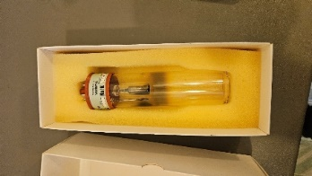
56 | Sonda ergonomiczna | PST/P01/01204/2019 | 2 001,04 | 0,00 | 20,0 | Sonda użytkowana przez 27 lat . Trwale uszkodzona i zużyta. | 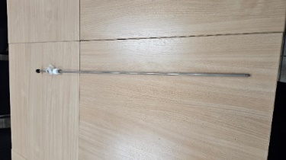
57 | Koło ratunkowe. | NST/N01/00261/2019 | 0,78 | 0,00 | 10,0 | Koło ratunkowe całkowicie zużyte po 36 letnim okresie użytkowania . Częściowe uszkodzenia materiału wypełniającego (sprasowany styropian). | 
58 | Przystawka dwustronna | NST/N01/12181/2022 | 130,00 | 0,00 | 50,0 | Przystawka zużyta, wyeksploatowana, ślady dużego zużycia, skorodowana, zużyta pod wpływem działania chemikaliów. | 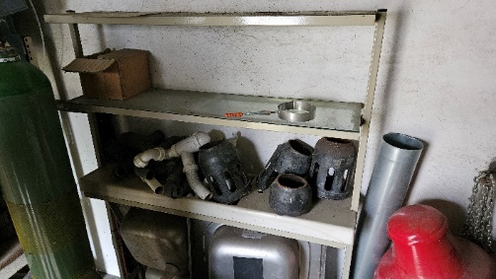
59 | Stół laboratoryjny | M/M01/01974/2019-02 | 427,00 | 0,00 | 100,0 | Uszkodzony stelaż, płyty, zniszczony działaniem chemikaliów, głownie żrących kwasów i zasad. Całkowicie zużyty po 31 letnim użytkowaniu w laboratorium chemicznym. | 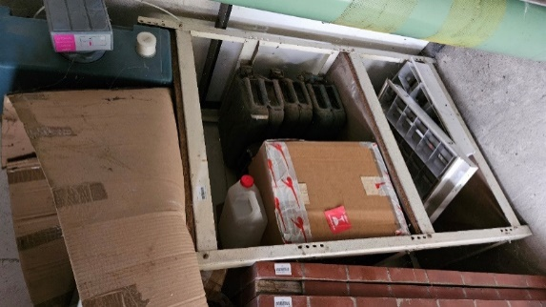
60 | Stół laboratoryjny | M/M01/01974/2019-01 | 427,00 | 0,00 | 50,0 | Uszkodzony, zużyty blat, niestabilny. Zużyty po 42 letnim użytkowaniu. | 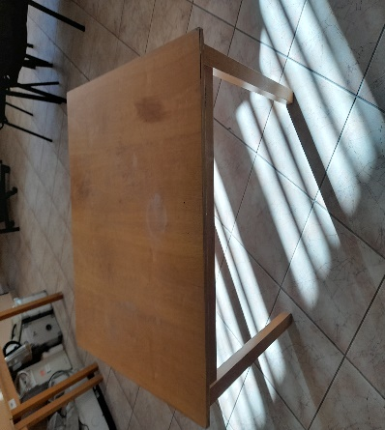
61 | Stół laboratoryjny | M/M01/00284/2019 | 0,94 | 0,00 | 50,0 | Uszkodzony, zużyty blat, niestabilny. Zużyty po 42 letnim użytkowaniu. | 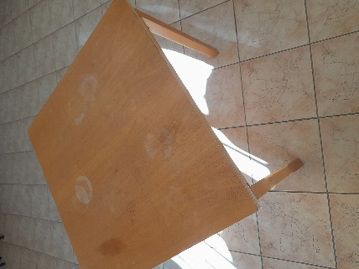
62 | Biurko | M/M01/00172/2019 | 0,28 | 0,00 | 50,0 | biurko całkowicie zużyte po 45 letnim okresie użytkowania w laboratorium chemicznym .Biurko w stanie ogólnym bardzo złym, wyeksploatowane po 45 letniej pracy w laboratorium chemicznym. | 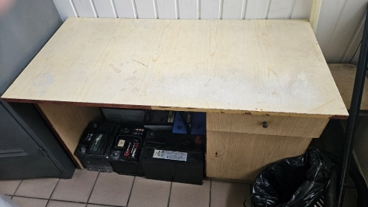
63 | Blat roboczy | M/M01/16319/2022 | 1 100,00 | 0,00 | 50,0 | Blat uszkodzony, zużyty | 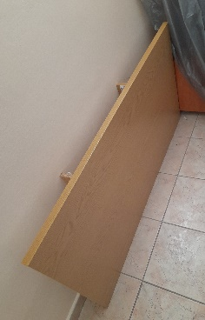
64 | Urządzenie GPS (odbiornik nawigacji satelitarnej) typ NR 560BF (NavRoad- USA) | PST/P01/03826/2019 | 1 499,87 | 0,00 | 50,0 | Uszkodzony, zniszczony wyświetlacz ciekłokrystaliczny, utraciła wartość użytkową, naprawa nieopłacalna | 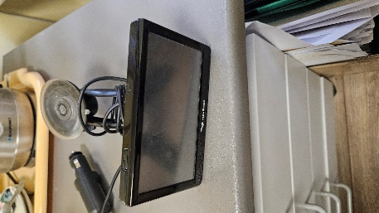
65 | Elastyczne szelki bezpieczeństwa | PST/P01/10200/2022 | 2 239,92 | 0,00 | 20,0 | uszkodzone, zużyte i wyeksploatowane, nie nadają się do dalszego użytkowania. | 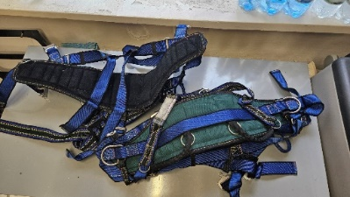
66 | Krótkofalówka Comfort MAXCO. | NST/N01/03209/2019 | 134,50 | 0,00 | 50,0 | Urządzenia uszkodzone, nie wykorzystywane od lat w Pracowni w Koninie, utraciły wartość użytkową, | 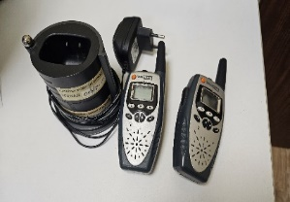
67 | Krótkofalówka Comfort MAXCO | NST/N01/03226/2019 | 134,50 | 0,00 | 50,0 | Urządzenia uszkodzone, nie wykorzystywane od lat w Pracowni w Koninie, utraciły wartość użytkową, | 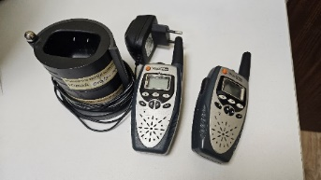
68 | Element sterujący do systemu monitorowania temperatury | PST/P01/02723/2019 | 6 710,00 | 0,00 | 50,0 | Uszkodzony, nie nadaje się do dalszego użytkowania, Nie naprawialny. | 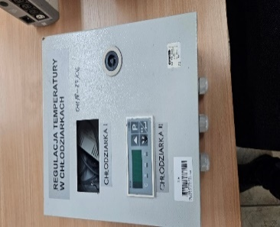
69 | Krzesło brązowe. | M/M01/16337/2022 | 125,00 | 0,00 | 30,0 | Uszkodzona podstawa metalowa krzesła, przetarte obicie siedziska. Mebel niestabilny, grozi upadkiem. Konstrukcja nie spełnia obecnych wymagań BHP do pracy z komputerem | 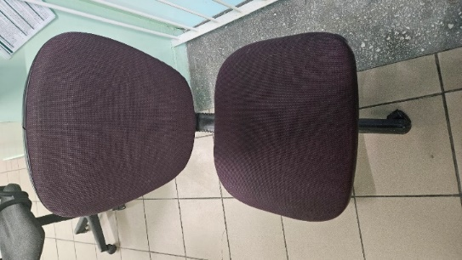
70 | Krzesło | M/M01/07101/2019#14 | 175,00 | 0,00 | 40,0 | Uszkodzona podstawa metalowa krzesła, przetarte obicie siedziska. Mebel niestabilny, grozi upadkiem. Konstrukcja nie spełnia obecnych wymagań BHP . | 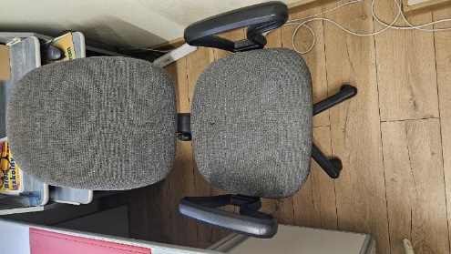
71 | Krzesło | M/M01/07101/2019#19 | 175,00 | 0,00 | 40,0 | Uszkodzona podstawa metalowa krzesła, przetarte obicie siedziska. Mebel niestabilny, grozi upadkiem. Konstrukcja nie spełnia obecnych wymagań BHP do pracy z komputerem | 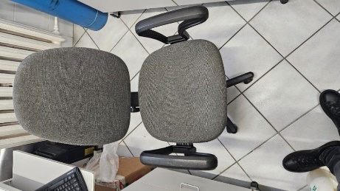
72 | Krzesło | M/M01/07101/2019#09 | 175,00 | 0,00 | 40,0 | Uszkodzona podstawa metalowa , przetarte obicie siedziska. Mebel niestabilny, grozi upadkiem. Konstrukcja nie spełnia obecnych wymagań BHP do pracy z komputerem | 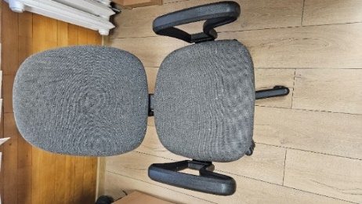
73 | Krzesło | M/M01/07101/2019#02 | 175,00 | 0,00 | 40,0 | Przekrzywiona konstrukcja krzesła, przetarte obicie siedziska. Mebel niestabilny, grozi upadkiem. Konstrukcja nie spełnia obecnych wymagań BHP do pracy z komputerem | 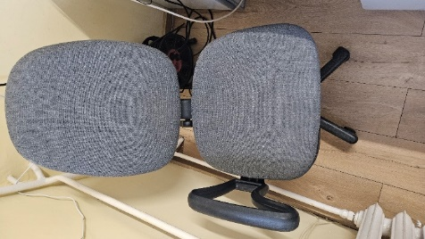
74 | Krzesło | M/M01/07101/2019#03 | 175,00 | 0,00 | 40,0 | Uszkodzona , przekrzywiona podstawa metalowa krzesła, przetarte obicie siedziska. Mebel niestabilny, grozi upadkiem. Konstrukcja nie spełnia obecnych wymagań BHP do pracy z komputerem | 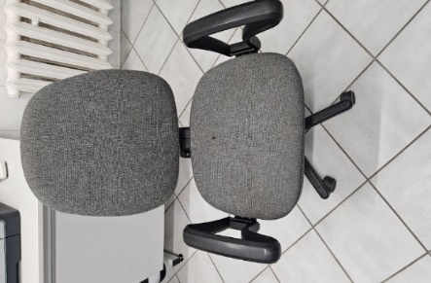
75 | Krzesło | M/M01/07101/2019#21 | 175,00 | 0,00 | 40,0 | Przetarte obicie siedziska. Mebel niestabilny, grozi upadkiem. Konstrukcja nie spełnia obecnych wymagań BHP do pracy z komputerem. | 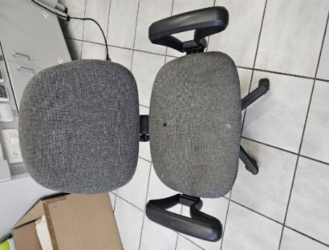
76 | Turbo młot | NST/N01/01957/2019 | 788,36 | 0,00 | 50,0 | Uszkodzony, Zużyty i nie nadaje się do dalszej eksploatacji | 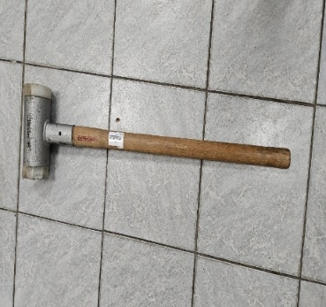
77 | Termometr precyzyjny w osłonie teflonowej | NST/N01/07479/2019 | 827,45 | 0,00 | 5,0 | 2015r. Zbita obudowa, zużyty, nie nadaje się do dalszej eksploatacji | 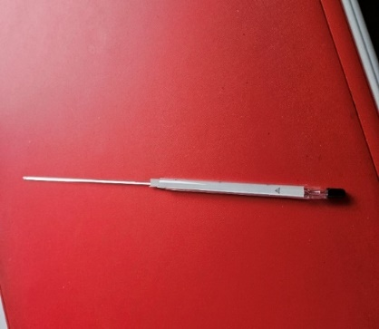
78 | Wirówka medyczno-laboratoryjna | PST/P01/00226/2019 | 1 855,73 | 0,00 | 100,00 | Rok produkcji 1993. Uszkodzona, zużyta.. Model wycofany od wielu lat z produkcji. Brak części do naprawy. Obecnie uszkodzony . | 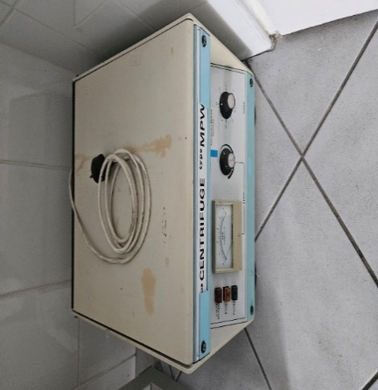
79 | Termometr szklany cieczowy zakres 40-100 | NST/N01/07472/2019 | 833,30 | 0,00 | 5,0 | 2015r. Termometr zbity (szklany).Całkowita utrata wartości użytkowej. | 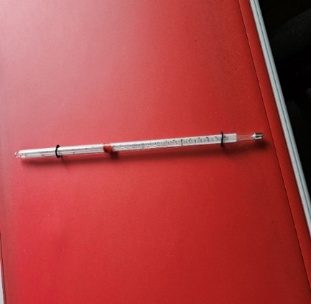
80 | Termometr precyzyjny w osłonie teflonowej | NST/N01/07473/2019 | 827,45 | 0,00 | 5,0 | 2015r. Termometr zbity (szklany).Całkowita utrata wartości użytkowej. | 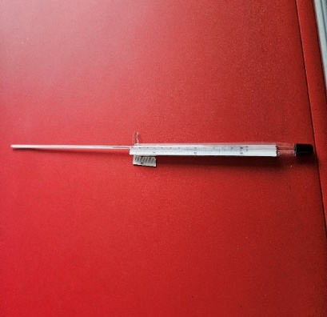
81 | Termometr precyzyjny w osłonie teflonowej | PST/P01/07103/2019 | 1 033,20 | 0,00 | 5,0 | 2018r. Termometr zbity (szklany).Całkowita utrata wartości użytkowej. | 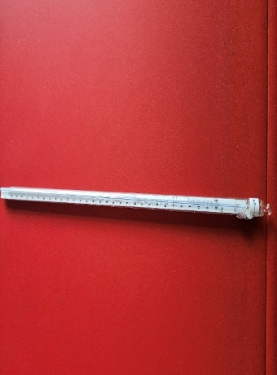
82 | Klimatyzator typu KOMPAKT (w starym kontenerze stacji pomiarowej powietrza) | PST/P01/01846/2019 | 3 281,80 | 0,00 | 200,0 | Rok produkcji 2002r. Uszkodzony. Całkowita utrata wartości użytkowej. Brak możliwości adiustowania, uszkodzona trwale elektronika, nie spełnia wymaganych standardów. | 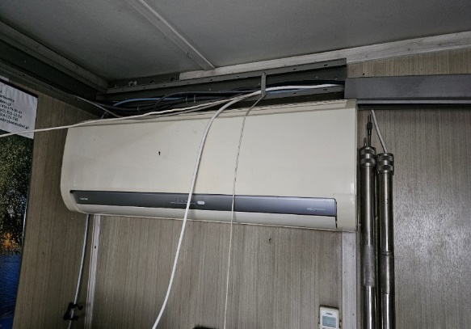
83 | Próbnik GEO | PST/P01/01165/2019 | 1 504,26 | 0,00 | 0,0 | Rok produkcji 1998. Trwale uszkodzony, zużyty | 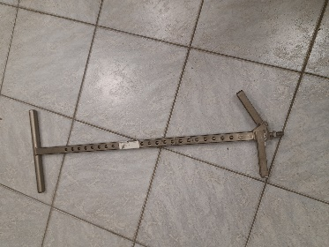
84 | Zestaw do sączenia prób w terenie | ST/801/01324/2019 | 10 849,46 | 0,00 | 100,0 | Rok produkcji 2000. Zużyty całkowicie | 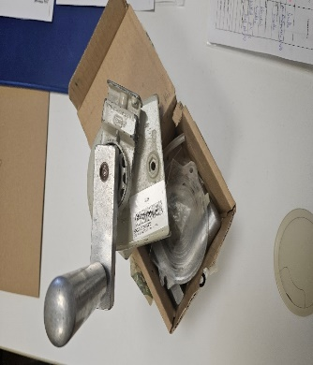
85 | Termohigrometr ze świadectwem wzorcowania PCA | NST/N01/06932/2019 | 687,87 | 0,00 | 40,0 | Rok produkcji 2014. Uszkodzona trwale elektronika, całkowita utrata wartości użytkowej. | 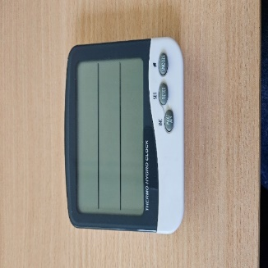
86 | Biureta elektroniczna | PST/P01/00378/2019 | 1 896,03 | 0,00 | 50,0 | Rok produkcji 1994. Uszkodzona, zużyta, naprawa nie możliwa ze względu na przestarzały model i brak części. | 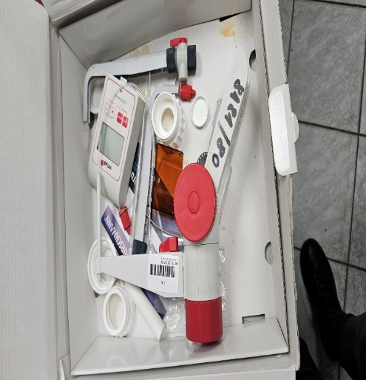
87 | Czajnik bezprzewodowy BLAUPUNKT EKS401 INOX 657 | NST/N01/13318/2023 | 85,24 | 0,00 | 20,00 | Czajnik uszkodzony, spalona spirala grzejna, naprawa nieopłacalna. | 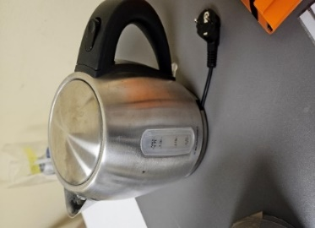
88 | Czajnik bezprzewodowy BLAUPUNKT EKS401 INOX 657 | NST/N01/13315/2023 | 85,24 | 0,00 | 20,00 | Czajnik uszkodzony, spalona spirala grzejna, naprawa nieopłacalna. | 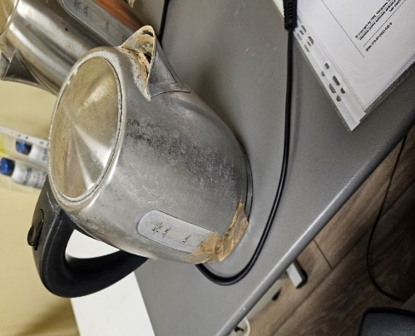
89 | Cyfrowy miernik do wilgotności | PST/P01/01710/2019 | 6 954,00 | 0,00 | 50,0 | Rok produkcji 2000. Uszkodzony, trwale zużyty.. Brak części do naprawy. Nie spełnia obecnych wymagań norm. | 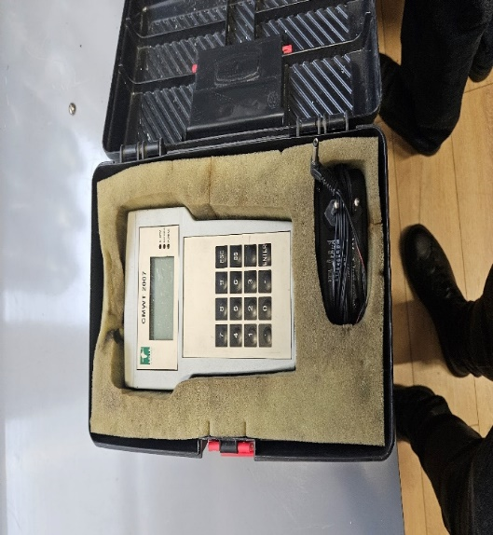
90 | Łódź – Pontonołódź wraz z wyposażeniem – ławeczka, pompka do pompowania, zestaw naprawczy do łatania dziur  (bez silnika) | ST/773/00027/2019 | 23 247,0 | Niezamortyzowany  8 194,50 | 113,40 | Rok produkcji 2015. ponton uszkodzony, przebity, nie nadaje się do użytkowania | 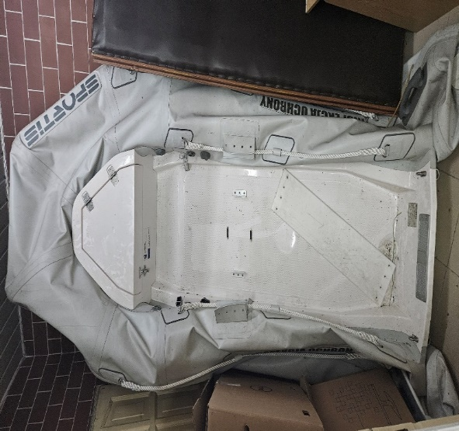
91 | Łódż motorowa FLAMING –bez silnika | PST/P01/00183/2019 | 3 629,22 | 0,00 | 495,70 | 1992r. Łódź uszkodzona, przecieka, od lat nie użytkowana | 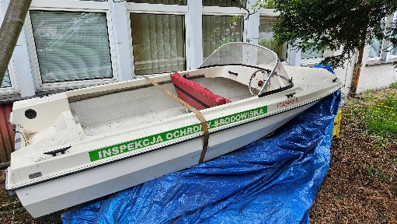
92 | Biureta cyfrowa Digitrate Pro 50ml nr seryjny BB2801 Producent VWR | PST/P01/07093/2019 | 2 774,88 | 0,00 | odpad | 2018r produkcja  Orzeczenie techniczne z firmy MERASERW z dnia 21.05.2024r. – uszkodzony zawór ssący, brak możliwości naprawy, urządzenie niesprawne | 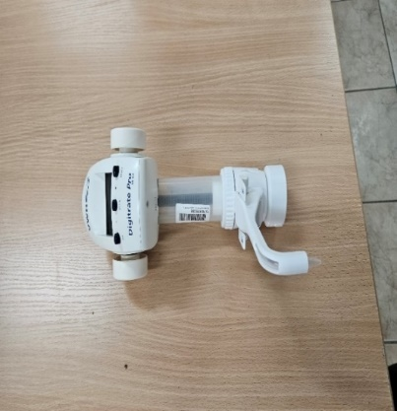
93 | Myjka ultradźwiękowa 2,8l (Firma Branson-USA) | PST/P01/01871/2019 | 6 022,83 | 0,00 | odpad | Uszkodzona, brak dostępności części. Zużyta, nie nadaje się do dalszego użytkowania | 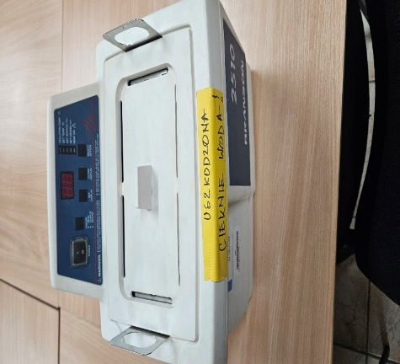
94 | Zestaw sprzętowo pomiarowy Multimetr Elmetron CX-461 | ST/801/04087/2019 | 38 588,91 | 0,00 | 752,95 | Wyposażenie zużyte, zdekompletowane, od wielu lat nie używane, nie spełnia obecnych wymagań pomiarowych | 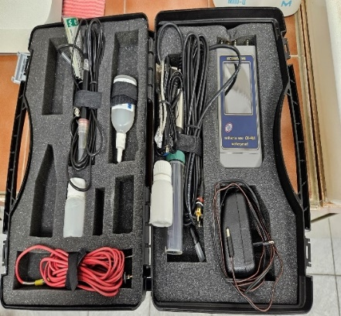
95 | Zestaw kaskadowy do pomiaru emisji pyłu PM10, PMN5, PM2,5 | ST/801/04156/2019 | 35 355,12 | 0,00 | 689,86 | 2015r. Wyposażenie zużyte, zdekompletowane, od wielu lat nie używane, nie spełnia obecnych wymagań pomiarowych | 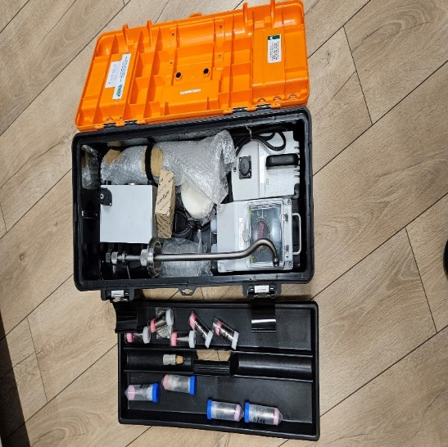
96 | Lodówka przenośna Curver 32l | NST/N01/13111/2023 | 73,90 | 0,00 | 20,00 | Uszkodzona, oderwany uchwyt, uszkodzona pokrywa, ogólnie zużyta. Nie nadaje się do dalszego użytkowania | 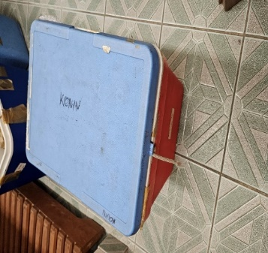
97 | Lodówka przenośna Curver 32l | NST/N01/13112/2023 | 73,90 | 0,00 | 20,00 | Uszkodzona, oderwany uchwyt, uszkodzona pokrywa, ogólnie zużyta. Nie nadaje się do dalszego użytkowania | 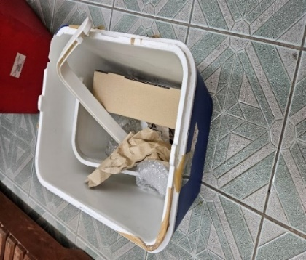
98 | Lodówka przenośna Curver 32l | NST/N01/13113/2023 | 73,90 | 0,00 | 20,00 | Uszkodzona, oderwany uchwyt, uszkodzona pokrywa, ogólnie zużyta. Nie nadaje się do dalszego użytkowania | 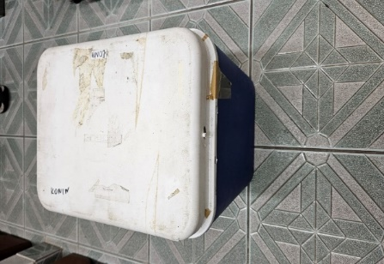
99 | Lodówka przenośna Curver 32l | NST/N01/13114/2023 | 73,90 | 0,00 | 20,00 | Uszkodzona, oderwany uchwyt, uszkodzona pokrywa, ogólnie zużyta. Nie nadaje się do dalszego użytkowania | 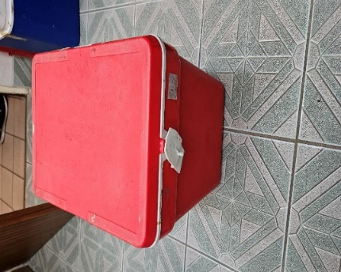
100 | Lodówka przenośna Curver 32l | NST/N01/13115/2023 | 73,90 | 0,00 | 20,00 | Uszkodzona, oderwany uchwyt, uszkodzona pokrywa, ogólnie zużyta. Nie nadaje się do dalszego użytkowania | 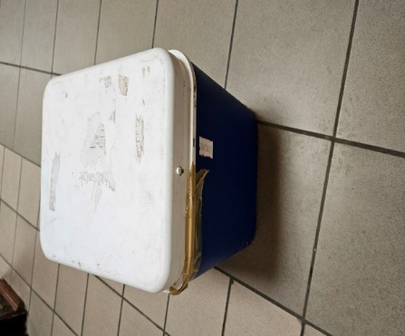
101 | Szafa dentystyczna | M/M01/00074/2019 | 0,17 | 0,00 | 150,0 | 1977r. Szafa dentystyczna w stanie ogólnym złym, wyeksploatowana, zużyta pod wpływem działania chemikaliów w niej przechowywanych Zbita część szklana boczna. Naprawa nieopłacalna | 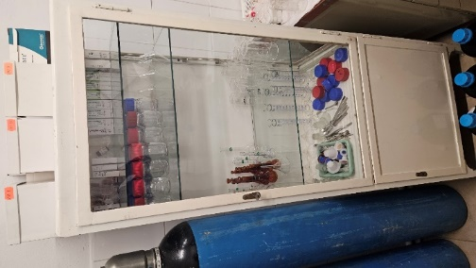
102 | ZASILACZ UPS APC BACK1500VA LP | PST/P01/02343/2019 | 1 488,40 | 0,00 | 50,0 | 2005r. Uszkodzony, nie działa, zużyty po 19 latach użytkowania | 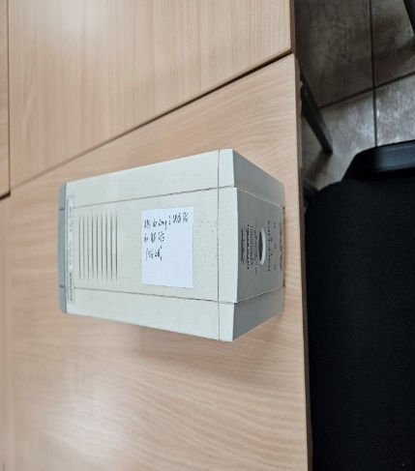
103 | Krzesło | M/M01/00868/2019 | 125,00 | 0,00 | 40,0 | Skrzywiona podstawa metalowa krzesła, cienkie, lekko przetarte obicie siedziska. Mebel niestabilny, grozi upadkiem. Konstrukcja nie spełnia obecnych wymagań BHP do pracy z komputerem. . | 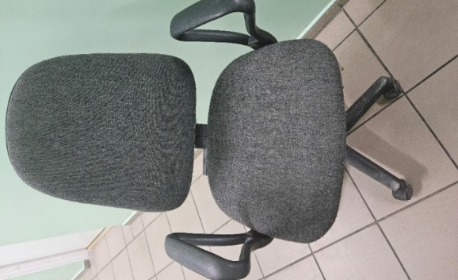
104 | Krzesło | M/M01/07101/2019#10 | 175,00 | 0,00 | 40,0 | Skrzywiona konstrukcja metalowa krzesła, cienki, przetarte obicie siedziska. Mebel niestabilny, grozi upadkiem. Konstrukcja nie spełnia obecnych wymagań BHP do pracy z komputerem. | 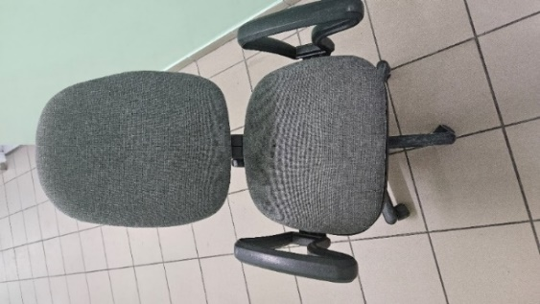
105 | Krzesło | M/M01/07101/2019#13 | 175,00 | 0,00 | 40,0 | Skrzywiona konstrukcja metalowa krzesła, cienkie, przetarte obicie siedziska. Mebel niestabilny, grozi upadkiem. Konstrukcja nie spełnia obecnych wymagań BHP do pracy z komputerem. | 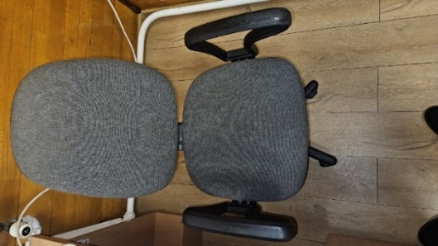
106 | Krzesło | M/M01/00866/2019 | 125,00 | 0,00 | 40,0 | Uszkodzona, pęknięta podstawa krzesła, cienkie, lekko przetarte obicie siedziska. Mebel niestabilny, grozi upadkiem. Konstrukcja nie spełnia obecnych wymagań BHP do pracy biurowej. | 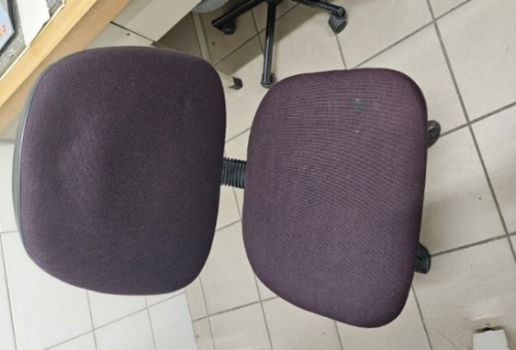
107 | Chromatograf gazowy GC 14-A SHIMADZU | ST/801/00720/2019 | 60 802,19 | 0,00 | 90,91 | Chromatograf gazowy zużyty po 33 letnim okresie użytkowania w laboratorium chemicznym  Urządzenie nie spełnia poza tym obecnych wymogów co do granicy oznaczalności, ma trwale uszkodzony detektor  Naprawa nieopłacalna i niemożliwa z powodu braku części zamiennych | 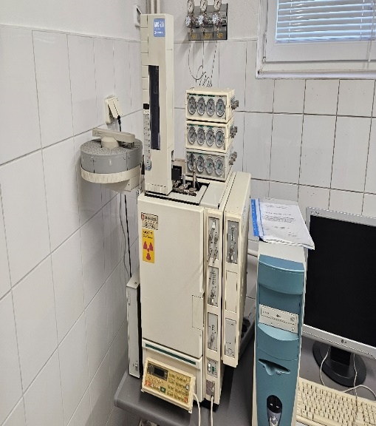
108 | Spektrometr absorpcji atomowej AAS ZEENITH 700Plus | ST/801/02799/2019 | 206 424,00 | 0,00 | 4 027,79 | Urządzenie uszkodzone, zużyte. Nie spełnia obecnych wymogów co do czułości i dokładności badania śladowych ilości metali w monitoringu | 